قناة الأستاذ أبي قيس محمد رشيد للشعر
رابط القناة:
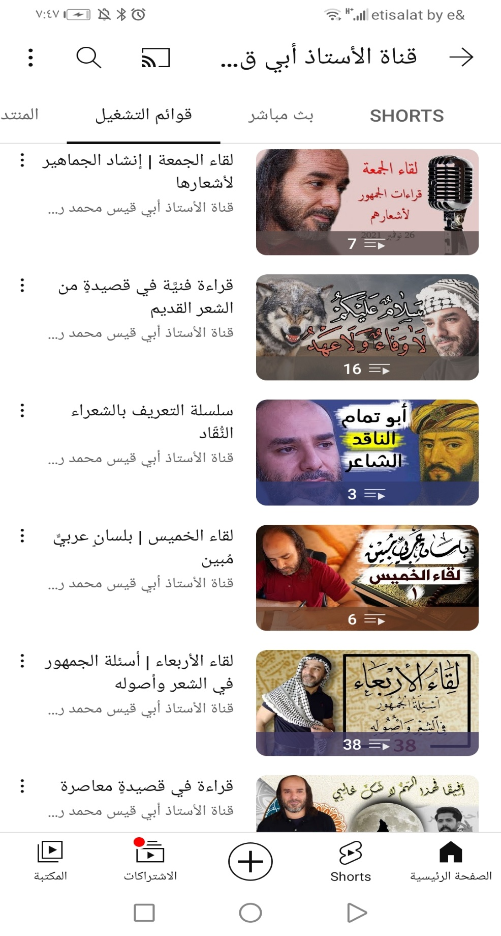
https://youtube.com/@user-vs1rd6hi1o

